Практическая работа 4
Векторизация.
Векторизация осуществляется с помощью панели EDITOR.Для ее активации щелкните правой кнопкой на основной панели инструментов и поставьте галочку напротив панели-EDITOR.
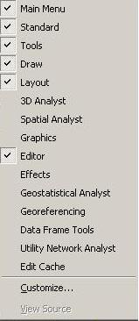
Появится следующая панель.
рис. (Панель EDITOR)
Выберете слой, который желаете редактировать. Нажмите на падающий список
EDITOR. Выберете START EDING. Тема станет доступной к редактированию. Также на панели расположении два выпадающих списка.
- TASK(задачи)-определяет, операции производимые над объектом.
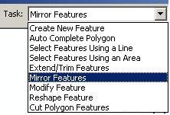
Первый определяет задачи редактирования.
- Create New Features-создание нового объекта в выбранном слое.
- Auto Complete Polygon- объект создается, но только на построенном до этого “втором” объекте, вырезая “кусок” из “второго”.
- Select Features Using a Line-Выделение объектов по проведенной линии.
- Select Features Using a Area-выделение объектов проведенным площадным объектом.
- Extend/Trim Features-расширить/укоротить выделенный объект.
- Mirror Features-отразить зеркально выделенный объект.
- Modify Features-изменить объект(на уровне узлов) (также можно вызвать два раза щелкнув по объекту )
- Reshape Features-добавление отмеченной области к выделенному объекту (этим инструментом также можно и вырезать часть выделенного объекта)
- Cut Polygon Features-вырезание части из выделенного объекта.

TARGET(цель)-определяет, с каким слоем производить операции
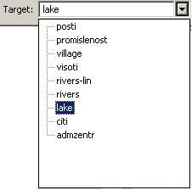

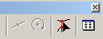
Слева - направо.
- Split -“Разрезание” линейных объектов.
- Rotate-Поворот, выделенного объекта.
- Shared Edit-выделение и редактирование границы между объектами(???).
- Atributes-Получение атрибутивной информации(если она есть конечно) о выделенном объекте.

Нажав кнопку , вы получаете доступ к инструментам векторизации
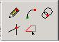
-инструмент работает путем добавления новых точек в полигон(чертеж)
-создает полукруг
-использование двух точек , путем расчета местоположения точки на пересечении двух окружностей.
-точка ставится на пересечении двух линий сегмента.
-добавление точек редактируемого полигона по внешней границе выделенного полигона

Доступ к дополнительным возможностям векторизации можно получить, нажав правую кнопку мыши в окне отображения данных (тема (слой) должна быть в режиме редактирования (на панели Editor нажать на падающий список Editor-Start Editing ), и нажата кнопка-1 ).
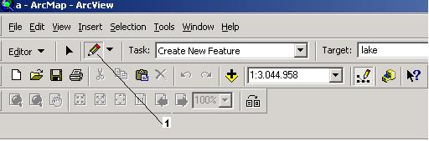
При нажатии кнопки отмеченной на рисунке цифрой 1, курсор изменит свой вид на .Если Вы нажмете правую кнопку мыши наведя курсор на узел. Вы увидите меню редактирования узлов(скриншот ниже).
Цифрами обозначены:
1 Insert Vertex (вставить узел)-добавляет новый узел в чертеж
2 Delete Vertex(удалить узел)-удаление узла из чертежа
3 Move(двигать)-Переместить узел относительно текущего местоположения.
4 Move to(переместить куда-либо)-Переместить узел на новое местоположение.
5 Flip(перебросить)-Перебросить направление из редактированного чертежа(????)
6Trim(порядок)-Упорядочить расстояние из редактируемого чертежа.(???)
7 Delete Sketch(удалить чертеж)
8 Finish Sketch(закончить чертеж)
9 Finish Part(закончить часть чертежа)
10 Properties(свойства)-окно свойств редактирования чертежа. Здесь можно просмотреть координаты всех узлов, при необходимости их подредактирывать, посмотреть из какого количества частей состоит объект или закончить чертеж (кнопка Finish Sketch).
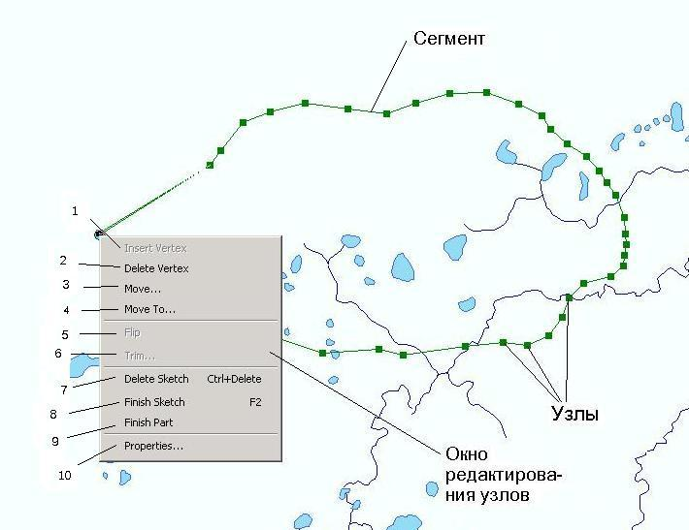
Меню редактирования узлов

В данном меню цифрами обозначены:
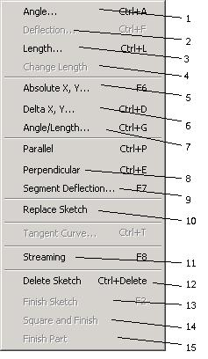
дополнительные возможности векторизации
1Angle...(угол)-задает угол направления узла полигона.
2 Deflections (отклонение)-задает отклонение от направляющей предыдущего узла.
3 Length (длина)-задает длину линии.
4 Change Length (изменение длины)-удаление предыдущего узла оставляя прежним угол сегмента.
5 Absolute X,Y...(абсолютные координаты X и Y)-добавление нового узла по известным координатам.
6 Delta x,y.. добавление нового узла, смещаясь по заданным координатам от предыдущего узла.
7 Angle/Length(Угол/длина)- добавление сегментов используя параметры длины и угла.
8 Perpendicular(перпендикулярно) ограничивать угол перпендикулярно относительно предыдущего сегмента.
9 Segment deflection...(отклонение сегмента)-ограничение угла дает отклонение от сегмента
10 Replace Sketch (замена наброска(чертежа))- изменение геометрии выделенного объекта(редактирование по узлам).
- Streaming () –Включение \ выключение режима векторизацией ”бегующим” курсором
- Delete Sketch(удаление схемы)- Удалить редактируемый полигон.
- Finish Sketch(закончить схему)-Закончить редактирования полигона.
- Square and Finish-строится минимум по двум сегментам. Полигон при выборе данной функции строится следующим образом. Из висячих узлов(в случае двух сегментов это будет два висячих узла ) проецируются под прямым углом две касательные. Точка их пересечения и будет замыкающим узлов.
- Finish Part-закончить часть(полигон может состоять из нескольких частей(полигонов) не перекрывающихся между собой но являющимися одним объектов)
Работа с атрибутивной информацией.
Работа с атрибутивной информацией в ArcMap осуществляется несколькими путями-
1) использовать идентификационные инструменты-.
В этом случае Вам необходимо выбрать слой, о котором желаете получить информацию. Нажмите на кнопку(панель Tools) левой кнопкой мыши. Наведите курсор на объект, о котором желаете получить информацию и еще раз нажмите левую кнопку мыши. Вы увидите следующие диалоговое окно:
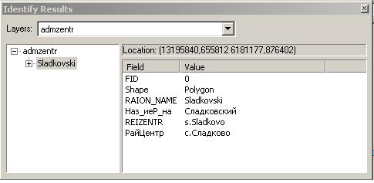
получение идентификационной информации.
2) работа через таблицу атрибутов.
Что бы войти и редактировать таблицу атрибутов, нужно выбрать нужный слой нажать правую кнопку и выбрать OPEN ATTRIBUTE TABLE.
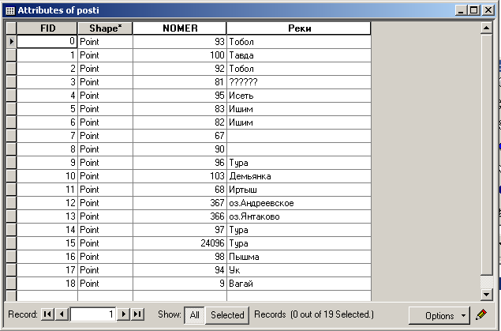
таблица атрибутов слоя
Управление атрибутивной информацией осуществляется через:
1) поле Record(записи), с помощью которой можно выбирать следующие \ предыдущие поля, перейти к началу \ к концу списка.
2)Show-показать(All-все,Selected-только выбранные поля)
3) и через кнопку OPTIONS

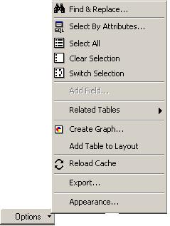
меню управления атрибутивной информацией
- Find&Replace-Найти и заметить.
- Select By Attributes-выборка по атрибутам.

Построение запросов по атрибутивной информации.

Использование выборки по атрибутам.
Выбрав стоку Select By Attributes Вы увидите следующие диалоговое
окно:
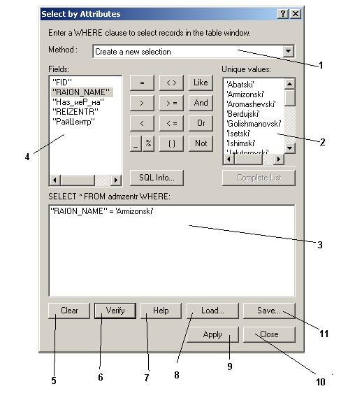
выборка по атрибутам
Где цифрами обозначены :
1)Выбор метода:
- Create a new selection-новый выбор по запросу
- Add to current selection-добавление в текущий запрос
- Remove from current selection-удаление из текущего запроса
- Select from current selection-выбор из текущего запроса
2) Индивидуальные значения выбранного поля
3) Запрос
4) Выбор поля в текущем слое.
5) Очистить поле запроса
6) Проверка правильности запроса
7) Помощь
8) Загрузить запрос (расширение .exp)
9) Активировать построенный запрос.
10) Закрыть окно выбора по атрибутам
11) Сохранить запрос(расширение .exp)

Но вернемся к кнопке OPTIONS.
- Select All-выбрать все
- Clear Selection-очистить выбор(не удаление)
- Switch Selection-обратная выборка
- Add Field-добавить поле
- Related Tables-отключить внешнюю таблицу
- Create Graph-построить график
- Add Table to Layout-подготовка таблицы к печати.
- Reload Cache-обновить
- Export-экспорт в другие форматы.
- Appearance-“внешний” вид таблицы атрибутов.(настройка стиля, цвета шрифтов, цвет полей и т.д)

Построение пространственного запроса.

На основной панели выберете Selection-Select by Location.Появится следующие диалоговое меню:

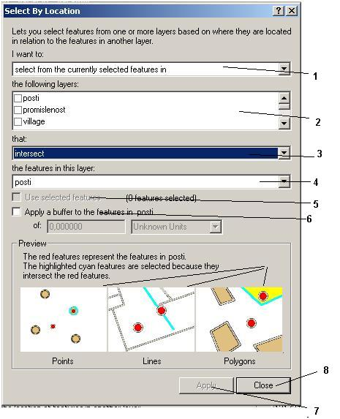
пространственная выборка.
Цифрами обозначены:
1. I want to (Я хочу)
(1) select features from (выбрать из )
(2) add to the currently selected features in (добавить в
текущую выборку новые значения)
(3) remove from the currently selected features in(удалить из
текущей выборки новые значения )
(4) select from the currently selected features in (выбрать из
текущей выборки новые значения )
2. Выбор слоя, в котором собираемся производить выборку.
3. That (по)
(1) Intersect (пересечению)
(2) are within a distance of (по заданной дистанции)
(3) Completely contain (только при полном перекрытии)
(4) are completely within (только при полоном перекрытии)
(5) have their center in(только при перекрытии центром объекта)
(6) Share a line segment with (только при перекрытии всех сегментов границы объекта)
(7) Touch the boundary of (только соприкосновение с границей)
(8) Are indicial to (только идентичные объекты)
(9) Are crossed by the outline of (только частично пересекающие объект, другая часть расположена за границей)
(10) Contain (только в границах объекта)
(11) Are contained by(только содержащие в себе)
4.Выбор слоя, где расположены объекты, которыми будем осуществлять
выборку.
5. Использовать только выделенные объекты.
6. Применить выбранный размер буфера в выбранном слое (выбор слоя осуществляется в поле 4)
7.Начать выборку по пространственному запросу.

8.Закрыть диалоговое окно пространственного запроса.

